1.Контекстная диаграмма.

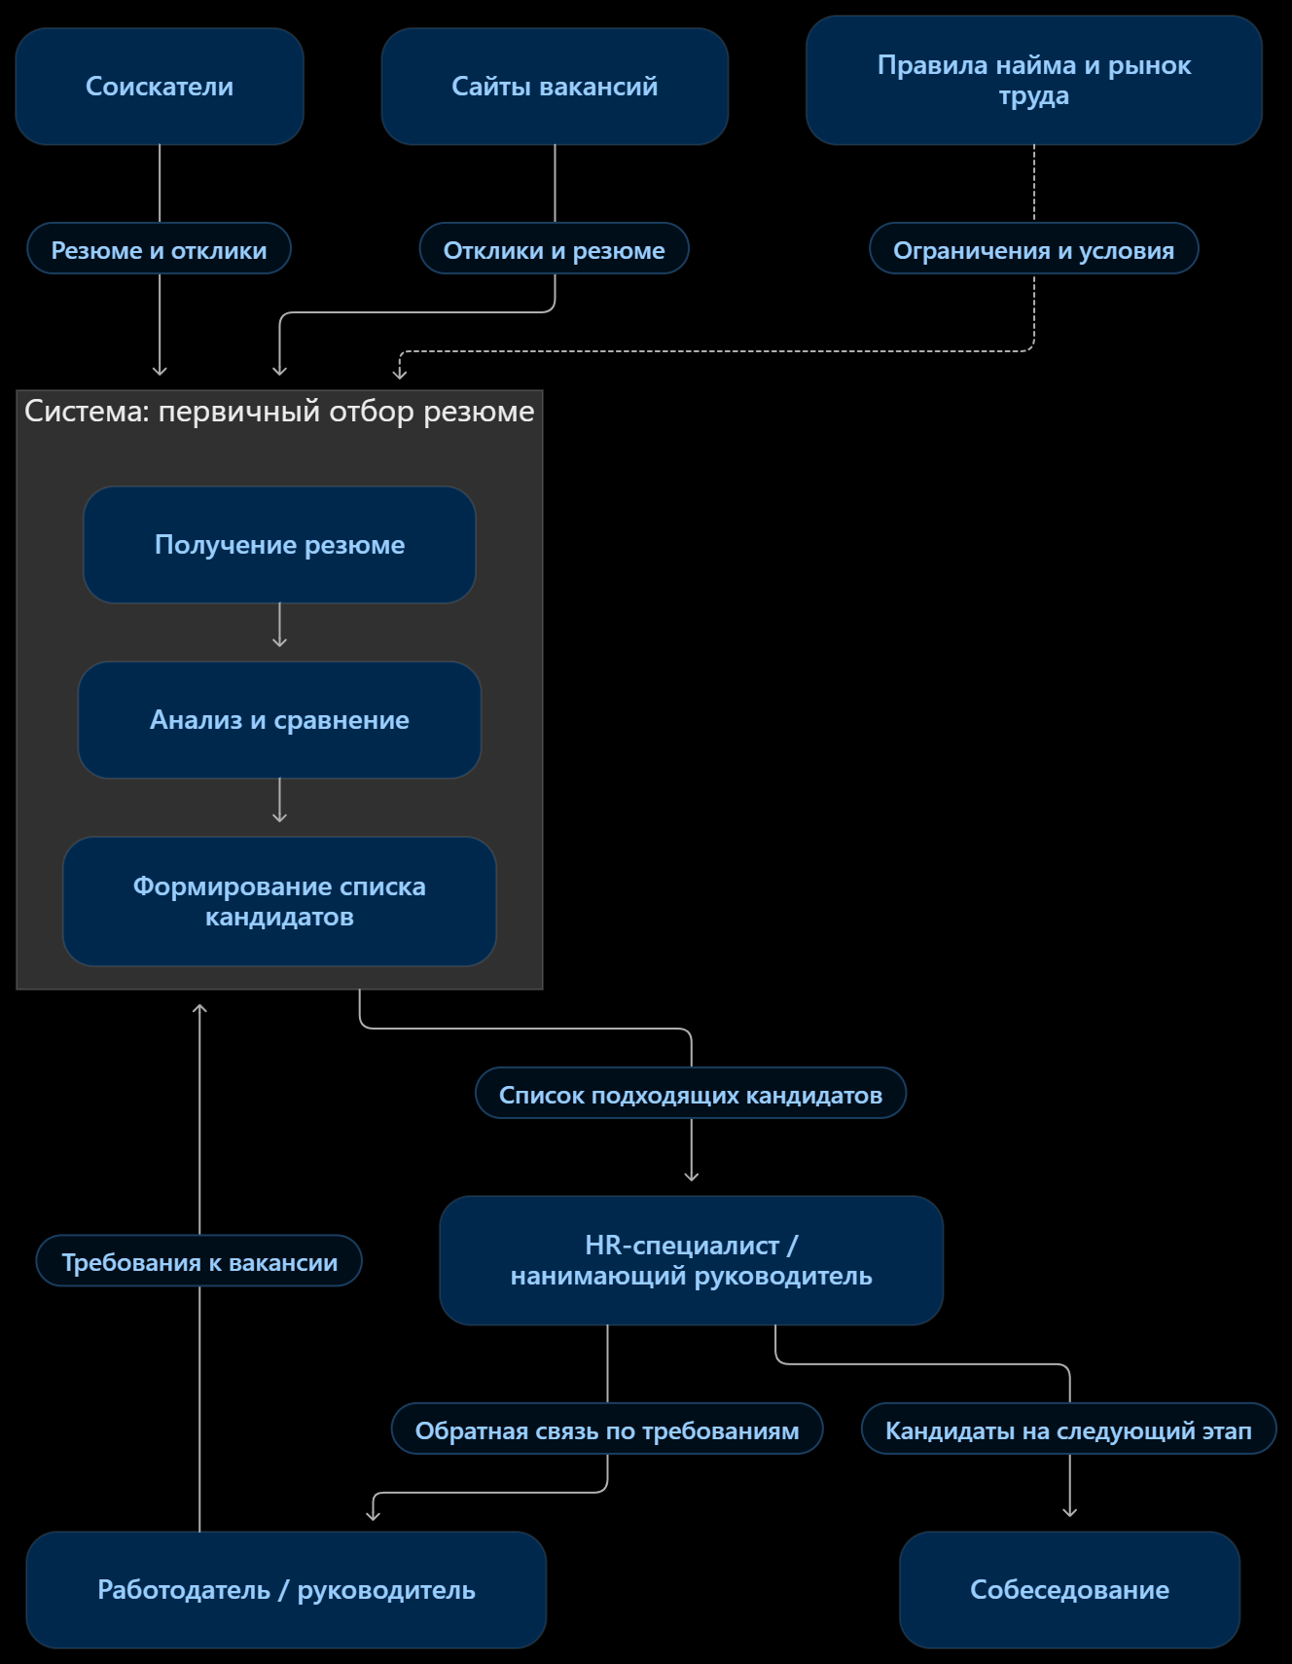

2.Таблица заинетеросванных сторон.
Заинтересованная сторона | Что хочет получить от системы | Возможный конфликт
HR-специалист (рекрутер) | Быстро обработать резюме и найти подходящих кандидатов | Скорость может снижать глубину анализа
Работодатель / руководитель | Найти сотрудника, отвечающего требованиям вакансии | Может предъявлять слишком высокие или меняющиеся требования
Соискатель | Получить справедливую оценку и обратную связь | Может быть отклонён из-за неудачного оформления резюме
Нанимающий руководитель | Получить кандидатов, которых стоит пригласить на собеседование | Может не соглашаться с оценкой HR
Кадровое агентство (если участвует) | Закрыть вакансию в срок и выполнить договорённости с клиентом | Заинтересовано в скорости закрытия вакансии
Специалист по кадровым системам (если есть) | Обеспечить сохранность данных и работу инструментов | Дополнительные требования к обработке данных могут усложнять процесс

Записка: цель и границы системы первичного отбора резюме
Объект исследования:первичный отбор резюме на вакансию.
Цель системы.Система должна помогать организации своевременно находить кандидатов, соответствующих требованиям вакансии, и передавать их на следующий этап найма. Результат оценивается по времени обработки резюме, количеству обработанных кандидатов, качеству сформированного списка и количеству ошибочно отклонённых подходящих соискателей.
Граница системы.В систему входят получение требований вакансии, сбор резюме, их анализ, сравнение с требованиями и формирование списка кандидатов для дальнейшего рассмотрения. За границей находятся формирование кадровой политики, рынок труда, проведение собеседований и оформление сотрудника. Эти процессы влияют на результат, но не относятся к первичному отбору.
Заинтересованные стороны.Основные участники — рекрутер, работодатель, нанимающий руководитель и соискатели. Их цели могут различаться: работодатель заинтересован в качестве найма, рекрутер — в скорости и точности обработки резюме, соискатель — в объективном рассмотрении своей кандидатуры.
Наблюдения.После посещения отдела кадров или беседы с рекрутером необходимо зафиксировать три конкретных наблюдения:
- [Что оказалось неожиданным в организации процесса отбора.]
- [Какая операция заняла больше времени, чем ожидалось.]
- [Какой случай ошибки, задержки или разногласия встретился при отборе.]
Вывод.Первичный отбор резюме — это не просто чтение документов, а повторяющийся процесс с входными данными, правилами принятия решений, несколькими заинтересованными сторонами и измеримым результатом. Исследование его границ позволяет определить, какие проблемы действительно можно решить с помощью AI HR Assistant.

